Správa o činnosti pedagogického klubu
- Prioritná os | Vzdelávanie
- Špecifický cieľ | 1.2.1 Zvýšiť kvalitu odborného vzdelávania a prípravy reflektujúc potreby trhu práce
- Prijímateľ | Súkromná stredná odborná škola – ELBA, Smetanova 2, Prešov
- Názov projektu | Vzdelávanie 4.0 – prepojenie teórie s praxou
- Kód projektu ITMS2014+ | 312011ADL9
- Názov pedagogického klubu | Pedagogický klub čitateľskej gramotnosti a kritického myslenia – prierezové témy.
- Dátum stretnutia pedagogického klubu | 8. novembra 2022
- Miesto stretnutia pedagogického klubu | S SOŠ ELBA, Smetanova 2, Prešov
- Meno koordinátora pedagogického klubu | Mgr. Romana Birošová, MBA
- Odkaz na webové sídlo zverejnenej správy | https://ssoselba.edupage.org/a/pedagogicky-klub-c-1

- Manažérske zhrnutie:

Cieľom stretnutia nášho klubu bola organizácia tvorivých dielní s cieľom rozvíjať čitateľskú gramotnosť a kritické myslenie. Na stretnutí sme zdieľali naše nápady a skúsenosti z oblasti zvyšovania úrovne čitateľskej gramotnosti. Na záver stretnutia sme tvorili pedagogické odporúčanie.

Kľúčové slová: Tvorivé dielničky, čitateľská gramotnosť, kritické myslenie.
- Hlavné body, témy stretnutia, zhrnutie priebehu stretnutia:

Hlavné body:
- Brainstorming.
- Výmena OPS.
- Organizácia formy kooperatívneho učenia, tzv. dielní.
- Záver.

Témy: Vzdelávanie 4.0, prepojenie teórie s praxou.
Program stretnutia:

- Úvodný Brainstorming – Generátor otázok.
- Výmena OPS – Bzučiace skupiny.
- Spoločná organizácia dielničiek – prechod z Buzzgroups do expertných skupín.
- Záver a tvorba pedagogického odporúčania.
- Závery a odporúčania:

Pri rozvoji predmetných gramotností je najdôležitejší prínos pre žiakov zhrnutý v týchto bodoch
Žiak by mal získať schopnosť:
− rozvíjať si logické myslenie,
− chápať interdisciplinárny charakter výučby,
− čítať s porozumením súvislé texty obsahujúce čísla, závislosti,
− čítať s porozumením nesúvislé texty obsahujúce tabuľky, grafy,
− používať rôzne spôsoby reprezentácie matematického a fyzikálneho obsahu,
− pracovať s návodmi a tvoriť ich,
− analyzovať problémové situácie, navrhovať riešenia, zvažovať ich výhody
aj nevýhody, iné kompetencie
− spôsobilosť triediť informácie a primerane kriticky ich hodnotiť,
− na základe získaných informácií formulovať jednoduché uzávery,
− na základe stanovených kritérií posúdiť rôzne riešenia a ich kvalitu,
− kultivovane prezentovať svoje produkty a názory,
− poznať základy jednoduchej argumentácie avedieť ich použiť na obhájenie
vlastného postoja, využívať rôzne typy prezentácií,
− aktívne sa zúčastňovať diskusie,
− ovládať užívateľské operácie na PC (vnímať digitálnu gramotnosť ako východisko
pre celoživotné vzdelávanie),
− aktívne rozvíjať svoju tvorivosť,
− spôsobilosť pracovať v tíme.
Rozvíjanie čitateľskej gramotnosti nie je abstraktná záležitosť, deje sa stále, v každodennom živote, je potrebné si všímať žiakov, ich život a prostredie, v ktorom sa nachádzajú, motivovať ich, umožniť im zážitkové učenie.
Inšpiráciu je výhodné čerpať z bežného života. Tieto podnety umožňujú prekonať stereotypy. Uvedeným naplníme aj požiadavku: učiť aktívne získavať vedomosti- učiť sa v súvislostiach.

Pripájame aj nasledujúci pracovný list-BP:

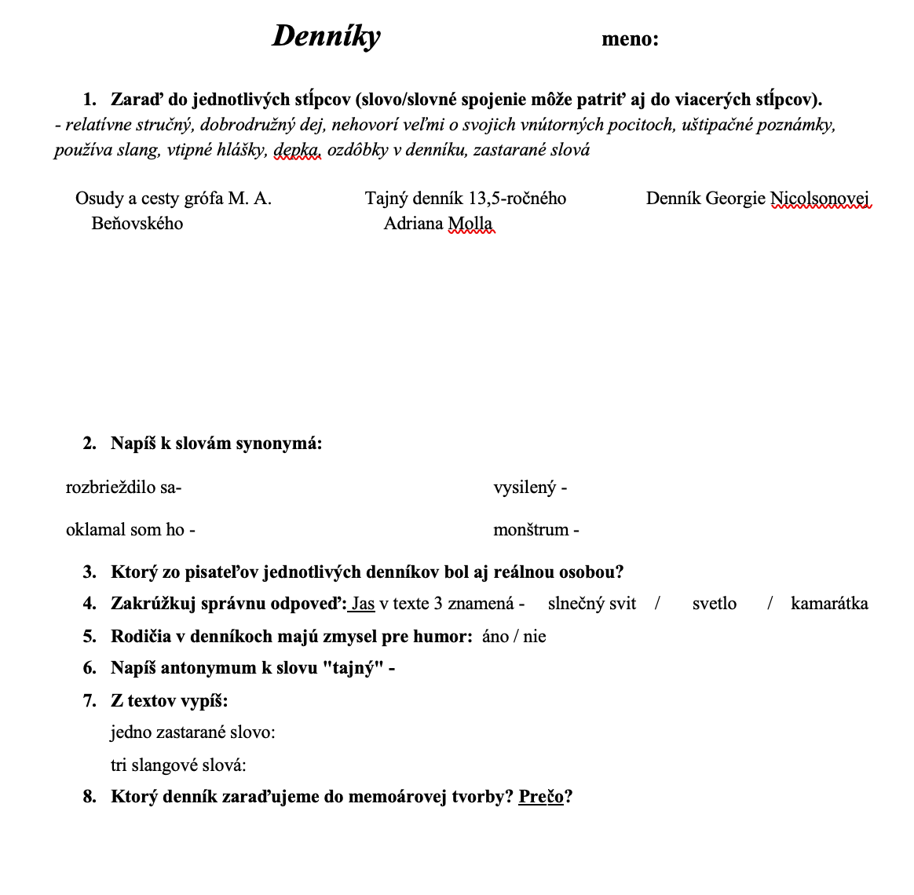

Odporúčame, aby sa namiesto encyklopedických poznatkov vyučovanie viac zameriavalo na zmysluplné využitie osvojených poznatkov v komunikačnej praxi pri porozumení textu a pri jeho tvorení. Zároveň je dôležité, aby vyučovanie viac reagovalo na potreby žiaka v dnešnej a v budúcej dobe. Znamená to napríklad aj prácu s novými druhmi pracovných listov, v ktorých bude začlenená aktivita smerujúca k tvorbe správnych argumentov a odporúčame tiež aplikovať digitálne texty.

Vypracoval (meno, priezvisko) | Mgr. Romana Birošová, MBA
Dátum | 8. novembra 2022
Podpis
Schválil (meno, priezvisko) | Ing. Emil Blicha
Dátum | 8. novembra 2022
Podpis

Príloha:
Prezenčná listina zo stretnutia pedagogického klubu

Pokyny k vyplneniu Správy o činnosti pedagogického klubu:
Prijímateľ vypracuje správu ku každému stretnutiu pedagogického klubu samostatne. Prílohou správy je prezenčná listina účastníkov stretnutia pedagogického klubu.

- V riadku Prioritná os – Vzdelávanie
- V riadku špecifický cieľ – uvedie sa v zmysle zmluvy o poskytnutí nenávratného finančného príspevku (ďalej len "zmluva o NFP")
- V riadku Prijímateľ - uvedie sa názov prijímateľa podľa zmluvy o poskytnutí nenávratného finančného príspevku
- V riadku Názov projektu - uvedie sa úplný názov projektu podľa zmluvy NFP, nepoužíva sa skrátený názov projektu
- V riadku Kód projektu ITMS2014+ - uvedie sa kód projektu podľa zmluvy NFP
- V riadku Názov pedagogického klubu (ďalej aj „klub“) – uvedie sa názov klubu
- V riadku Dátum stretnutia/zasadnutia klubu - uvedie sa aktuálny dátum stretnutia daného klubu učiteľov, ktorý je totožný s dátumom na prezenčnej listine
- V riadku Miesto stretnutia pedagogického klubu - uvedie sa miesto stretnutia daného klubu učiteľov, ktorý je totožný s miestom konania na prezenčnej listine
- V riadku Meno koordinátora pedagogického klubu – uvedie sa celé meno a priezvisko koordinátora klubu
- V riadku Odkaz na webové sídlo zverejnenej správy – uvedie sa odkaz / link na webovú stránku, kde je správa zverejnená
- V riadku Manažérske zhrnutie – uvedú sa kľúčové slová a stručné zhrnutie stretnutia klubu
- V riadku Hlavné body, témy stretnutia, zhrnutie priebehu stretnutia - uvedú sa v bodoch hlavné témy, ktoré boli predmetom stretnutia. Zároveň sa stručne a výstižne popíše priebeh stretnutia klubu
- V riadku Závery o odporúčania – uvedú sa závery a odporúčania k témam, ktoré boli predmetom stretnutia
- V riadku Vypracoval – uvedie sa celé meno a priezvisko osoby, ktorá správu o činnosti vypracovala
- V riadku Dátum – uvedie sa dátum vypracovania správy o činnosti
- V riadku Podpis – osoba, ktorá správu o činnosti vypracovala sa vlastnoručne podpíše
- V riadku Schválil - uvedie sa celé meno a priezvisko osoby, ktorá správu schválila (koordinátor klubu/vedúci klubu učiteľov)
- V riadku Dátum – uvedie sa dátum schválenia správy o činnosti
- V riadku Podpis – osoba, ktorá správu o činnosti schválila sa vlastnoručne podpíše.

Príloha správy o činnosti pedagogického klubu

Prioritná os: | Vzdelávanie
Špecifický cieľ: | 1.2.1 Zvýšiť kvalitu odborného vzdelávania a prípravy reflektujúc potreby trhu práce
Prijímateľ: | Súkromná stredná odborná škola – ELBA, Smetanova 2, Prešov
Názov projektu: | Vzdelávanie 4.0 – prepojenie teórie s praxou
Kód ITMS projektu: | 312011ADL9
Názov pedagogického klubu: | Pedagogický klub čitateľskej gramotnosti a kritického myslenia – prierezové témy.

PREZENČNÁ LISTINA

Miesto konania stretnutia: S SOŠ ELBA, Smetanova 2, 080 05 Prešov
Dátum konania stretnutia: 8. novembra 2022
Trvanie stretnutia: od 14.45 hod. do17.45 hod.

Zoznam účastníkov/členov pedagogického klubu:
č. | Meno a priezvisko | Podpis | Inštitúcia
1. | Mgr. Romana Birošová, MBA |  | SSOŠ ELBA Prešov
2. | Ing. Emil Blicha |  | SSOŠ ELBA Prešov
3. | PhDr. Andrea Marušinová |  | SSOŠ ELBA Prešov
4. | Mgr. Miroslava Ozoroczy |  | SSOŠ ELBA Prešov
5. | Bc. Emília Miklošová | PNS | SSOŠ ELBA Prešov

Meno prizvaných odborníkov/iných účastníkov, ktorí nie sú členmi pedagogického klubu a podpis/y:

č. | Meno a priezvisko | Podpis | Inštitúcia

